1. 舊的版本可以刪掉了，只留doctrine的版本就好

1. 程式裡array的宣告都會用[]，不會用array()，有用到array()的地放都要改成[]，ex: bootstrap.php裡

1. composer.json最後缺一行空行

1. require_once "bootstrap.php"; 字串沒特別要轉換變數的話要用單引號，一樣程式裡字串不需要轉換變數的都要改成單引號

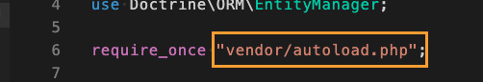

用到雙引號的情況範例:

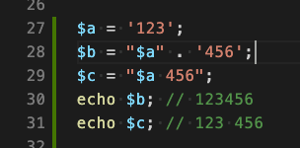

1. 我什麼都沒輸入還是會新增留言，這個不合理要修正

1. 我們每個class的屬性都會空行隔開，然後class上面要有多行註解，第一行是中文，有其他東西的話空一行後再寫; 而class裡每個屬性、function上都會加多行註解，一樣第一行是中文，空一行後寫型態，有其他的東西空一行後再寫，等號兩邊要空格。下面是一些範例:

1. Entity裡的取得所有資料我們會寫成toArray()這個function:

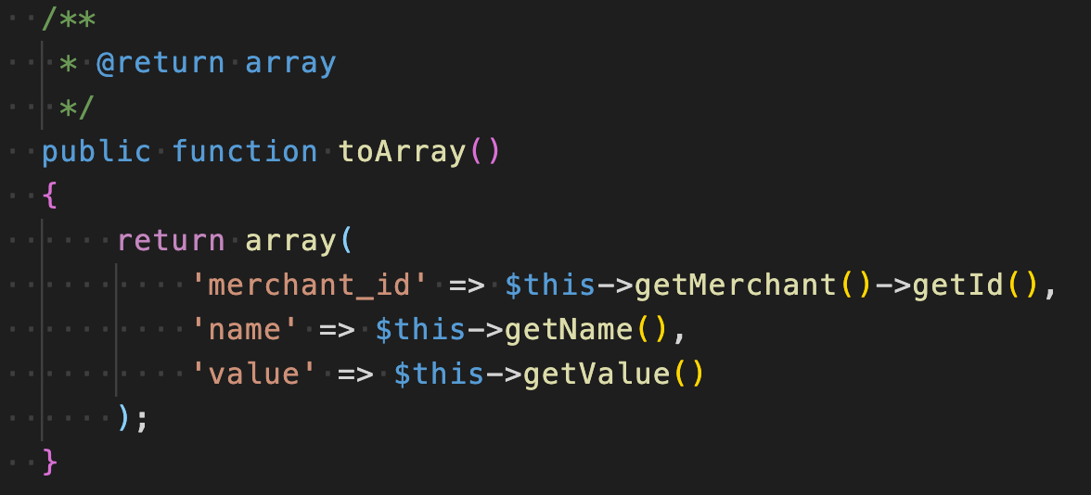

1. 我們entity不會寫邏輯，邏輯會寫在程式的部分，entity只會寫簡單寫每個屬性的存取function、setter要retrun $this; 、id因為會自動加上去可以不用setter

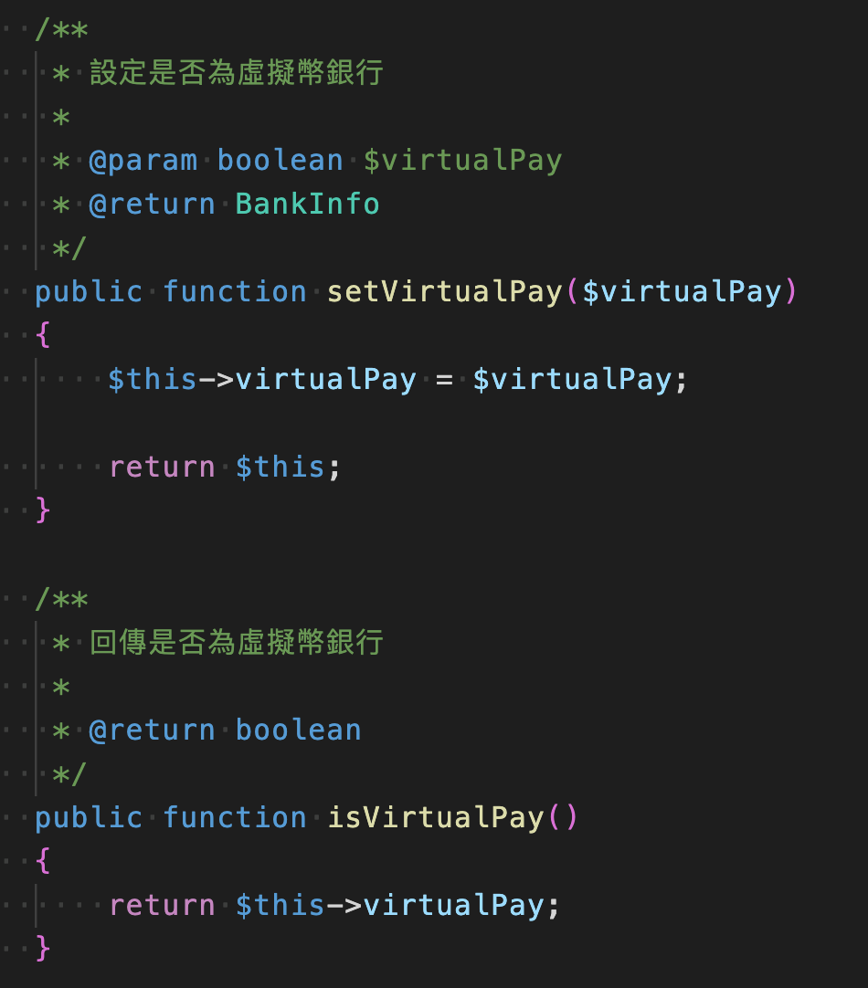

1. 取網址後面的參數用$_GET就行了 querystring是指網址?後面的那串字串

1. deleteData沒有作用

1. 修改留言我沒輸入也修改成功，這個要修正。
2. 撈資料出來後判斷有沒有我們通常會這樣寫if裡的條件: if(!$message)

